▒ 성능도구 활용 편(웹 서버 사용시 알아야 할 사항)
웹 서버에 대한 확장계획을 진행하고자 한다면 서버에 대한 성능 분석을 진행 해야만 정확한 통계 값을 얻을 수 있을 것이다.
단, 비용적인 부분을 고려 하지 않을 경우 이런 성능 분석이나 확장 계획이 필요 없겠죠.
대부분의 업체가 비용적인 부분이 최대의 관건이며, 시스템 적절한 투자와 문제점을 같이 해결을 찾고자 한다고 보면 된다. 아래 몇 가지 기능은 향후 시스템 확장성에 좋은 정보가 될 수 있는 자료이다.
대부분의 업체에서 확장 계획을 세우는 이유
- 서버 1대가 처리 할 수 있는 요청 량의 한계 제공 하기 때문에
- 하드웨어,프로세서,메모리,하드디스크,네트워크 장비, 응용프로그램 등에 따라 각각 한계는 달라지기 때문에
- 사용자가 증가 하면서 심각한 문제가 발생 하기 때문에
- 하나의 웹 서버가 어느 정도까지 요청을 처리 할 수 있는지 알고자 하기 때문에
등과 같이 앞으로 어떻게 진행 될지 모를 시스템에 대한 계획을 세울 수 있다는 예산계획을 잡을 때나 시스템을 관리 하는데 많은 도움이 될 수 있을 것이다.
이번에는 확장 계획에서 가장 기본적인 웹 서비스 부분에 대해서만 적어 보도록 하겠으며 향후 계속해서 연재 하도록 하겠습니다.
- 웹 서버에서의 동시(현재) 사용자는 얼마나 되는가? 최대 사용자는 어느 정도 수용 할 수 있는가?
운영하는 웹 서버에 동시 사용자를 알고자 하는 것은 서버의 관리 목적 상 꼭 필요한 부분이다. 예를 들어서 시스템에 문제가 발생 했는데 정말 많은 사용자가 접속해서 다운 되었는지 아니면 하나의 애플리케이션에 문제점을 가지고 있기 때문에 다운이 되었는지를 체크 하고자 할 경우에도 필요 하게 될 것이다.
막연하게 시스템 리소스가 부족해서 업그레이드를 시도 했다면 다음 업그레이드 시점에도 동일하게 처리를 해야만 할 것이라 판단 된다.
성능 도구에서 웹 서비스에 대한 동시 사용자를 체크 하고자 할 경우 두 가지 기능이 있으며 약간의 차이점을 가지고 있고 분석 시에도 주의해야 합니다.
윈도우 서버 에서 작업 하게 될 경우 관리도구에서 성능옵션에서 제어가 가능 하다.
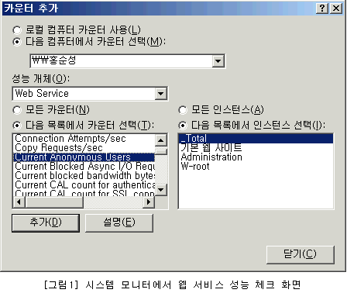

  - Web Service(www)\Current Anonymous Users
- 웹 호스팅에서 특정한 하나의 사이트에 현재 연결 사용자를 알고자 할 때
  - Web Service(www)\Current Connections
- 웹 서버에서 하나의 웹 사이트만 운영을 하고자 할 경우 모든 연결 세션이 필요 하게 될 것이다. 그럴 경우 해당 됨
- 웹 호스팅 서버에서 모든 사이트에 현재 연결 사용자를 알고 싶을 때
아래 그림처럼 동일한 호스트에서 성능모니터를 측정을 하게 되면 틀린 값을 얻을 수 있다.
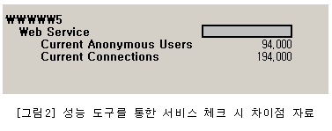
시스템에 사양에 따라서 약간의 차이가 있겠지만 웹 서버를 구성 후 운영해 본 결과 서버에서 현재 세션 사용자는 많은 민감한 것을 가질 수 있다.
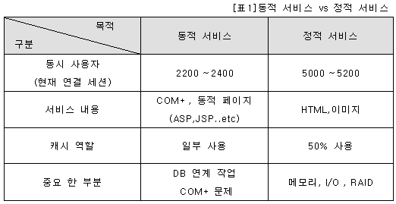
위 표는 일반적인 시스템에서 시스템 튜닝을 거친 상태에서 측정된 결과이며 시스템 사양에 따라 다소 차이가 있음을 알려 드립니다.
- 웹 서버가 문제 발생 시 자동 알림을 만들고자 한다 어떻게 하는가?
웹 서버의 문제 발생 시 자동 알림을 만든다는 것은 현재의 웹 서비스와 시스템에 많은 노하우가 있어야만 하지 않을 까 싶다. 적정한 기준을 사전에 마련해서 그러한 서비스가 지연이 되거나 문제가 발생 한다면 빠르게 관리자에게 알릴 수 있도록 말이다.
이번 내용에서는 응용 할 수 있는 하나의 사례를 통해서 설명 하도록 하겠다.
① 사례 : 하나의 웹 서버에서 동시 사용자가 몇 이상일 때와 서비스에서 발생 할 수 있는 큐가 많이 동작 할 때 관리자에게 알린다 라는 것을 기준이다.(기준은 표1 참고)
② 작업 방법 : 작업 도구는 성능에서 경고로그를 통해서 진행 했으며, 기준은 아래 두 가지를 통해서 작업 했다.
  - Active Server Pages\Requests Queued : ASP Requests Queued 값으로 ASP 에서 DB로 처리 하지 못한 값이 쌓이게 됨
  - Web Service(www1)\Current Connections : 웹사이트 현재(동시) 사용자 수

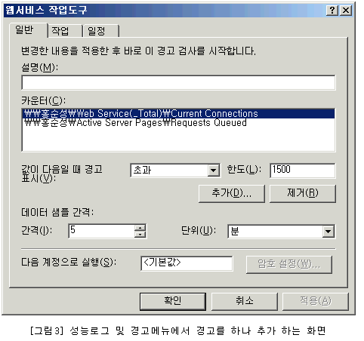

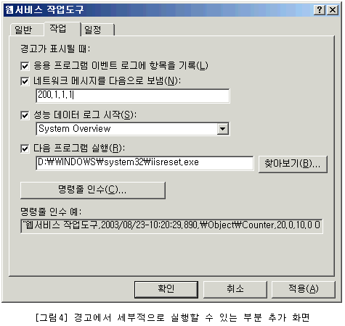
그림3에서 제공 하듯이 특정한 값이 초과 하게 될 경우 그림4와 같은 작업이 실행 되도록 하는 것이라고 생각 하시면 됩니다.
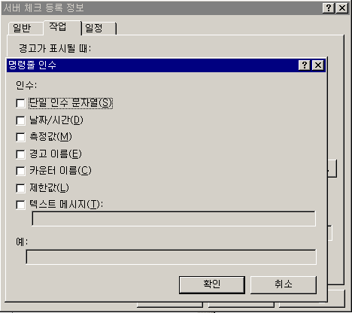
[그림5] IISRESET 작업 시 명령줄인수 제거 화면
위 작업을 하게 될 경우 안되는 경우가 생깁니다. 위 화면에서 명령줄 인수를 모두 제거 후 작업 하시면 잘 될 것입니다.
참고 자료 :
- Art and Science of Web Server Tuning with Internet Information Services
http://www.microsoft.com/TechNet/iis/ii5tune.asp
- Windows2000 웹 서버의 가용성을 높이는 방법
http://www.microsoft.com/korea/technet/prodtechnol/iis/deploy/rollout/websrvbp.asp
- 성능 및 안정성 모니터링
http://www.microsoft.com/korea/technet/iis/prfrelmn.asp

